Мирзоева Тахмина Негматовна
Национальный исследовательский университет Высшая школа экономики
Департамента иностранных языков,
takhmin_mirzoeva@mail.ru

Takhmina Mirzoeva
National Research University Higher School of Economics
Department of Foreign Languages
takhmin_mirzoeva@mail.ru

ИСПОЛЬЗОВАНИЕ АУДИОВИЗУАЛЬНЫХ СРЕДСТВ ОБУЧЕНИЯ КАК СПОСОБ ФОРМИРОВАНИЯ ПРОФЕССИОНАЛЬНОЙ КОМПЕТЕНТНОСТИ СТУДЕНТОВ-ЛИНГВИСТОВ (НА ОСНОВЕ GOOGLE САЙТОВ)
USING AUDIOVISUAL AIDS AS MEANS OF FORMING PROFESSIONAL COMPETENCE OF LINGUISTS (BASED ON GOOGLE SITES)

Аннотация
В статье рассматривается один из эффективных способов формирования профессиональной компетентности студентов-лингвистов посредством развития умений аудирования с привлечением современных информационно-коммуникационных технологий, а именно сайта, созданного на основе веб-сервиса Google sites.
Ключевые слова: аудирование, лингвистическая компетенция, аудиовизуальный текст, Google сайт.
Abstract
The paper considers effective method of linguists’ professional competence formation by developing listening skills with the help of modern information and communication technologies, namely Google website.
Key words: listening, linguistic competence, audiovisual text, Google website.
Основной целью современной системы образования является подготовка специалистов, профессионально компетентных в соответствующей сфере, и, следовательно, обладающих качествами, необходимыми для успешного выполнения профессиональной деятельности. Под профессиональной компетентностью в данном случае понимается «способность и готовность к деятельности, основанная на знаниях, включающая морально-нравственную, познавательно-творческую, информационно-коммуникативную и технологическую составляющие» [Петрова, 2014: 18]. Таким образом, способам формирования профессиональной компетентности студентов уделяется особое внимание.
Формирование профессиональной компетентности студентов лингвистического направления подготовки предполагает развитие всех компетенций, ее составляющих, а именно языковой, методической и коммуникативной компетенций (Азимов, Щукин, 2009). Учитывая то, что в настоящей статье будет рассматриваться развитие преимущественно лингвистической компетенции как составляющей коммуникативной компетенции, рассмотрим более подробно понятие лингвистической компетенции.
Под лингвистической компетенцией понимается «знание и способность использовать языковые средства для построения правильно сформулированных и несущих определенный смысл высказываний» [Общеевропейские компетенции владения иностранным языком, 2003: 110]. Лингвистическая компетенция, в свою очередь, слагается из лексической, грамматической, семантической и фонологической компетенций. Очевидно, что работа с аудиовизуальным материалом способствует развитию всех вышеуказанных компетенций, в частности фонологической, которая определяется как «знание и умение воспринимать/воспроизводить иноязычную речь» [Оглуздина, 2012: 117]. Таким образом, развитие умений аудирования – важная составляющая учебного процесса.
Аудирование, будучи рецептивным видом речевой деятельности, представляет собой процесс «смыслового восприятия устного сообщения» [Азимов, Щукин, 2009: 24]. В зависимости от целевой установки различают аудирование на общее понимание, детальное понимание и понимание запрашиваемой информации. Для успешного развития умений перечисленных основных видов аудирования, на наш взгляд, целесообразно использовать Google сайт в качестве источника аудиовизуальных средств – видеозаписей, а также заданий к ним, которые весьма удобно размещать, используя Google форму – один из инструментов Google. Это обусловлено рядом преимуществ, которыми обладает сервис Google sites. Во-первых, аудиовизуальный материал, размещенный преподавателем на Google сайте, а также комплекс упражнений к нему, доступен студентам в любое время вне зависимости от их местонахождения. Во-вторых, полученные через Google форму ответы студентов можно просматривать разными способами – в виде сводки или ответов отдельных пользователей, а также в виде таблицы (Справочно-информационный ресурс "Cправка - Редакторы Документов" [электронный ресурс]). Следовательно, для удобства просмотра, ответы могут быть сгенерированы в таблицу, а затем проверены преподавателем. В-третьих, на рассматриваемом сайте могут храниться данные различных форматов в большом объеме. В-четвертых, подобные нововведения, как правило, вызывают положительную реакцию со стороны студентов, что, соответственно, повышает их мотивацию. Кроме того, подобная самостоятельная работа студентов способствует развитию их умений взаимодействовать в условиях современного информационного общества. Таким образом, рассматриваемая деятельность студентов способствует эффективному обучению, а также возможности и желанию самообразования вне аудитории.
Рассматривая использования аудио- и видеоматериалов, следует подчеркнуть преимущество использования видео в обучении английскому языку. Видео «соединяет в себе различные аспекты акта речевого взаимодействия» [Соловова, 2010: 93]. Визуальная информация, заключенная в видеотексте, дает представление о месте события, невербальном поведении участников взаимодействия и т.д. Таким образом, видеоматериал может послужить источником большего количества упражнений, направленных на развитие различных языковых и речевых навыков и умений.
Для определения эффективности использования Google сайта в процессе развития умений аудирования студентов-лингвистов, а также трудностей, с которыми студенты, как правило, сталкиваются в процессе основных видов аудирования, было проведено исследование, состоявшее из нескольких этапов.
На первом этапе нами был создан сайт «Every word is a world» на основе веб-сервиса Google sites, который доступен по адресу «https://sites.google.com/site/ewordisworld/». На сайте было создано пять страниц («British culture», «Linguistics» и т.д.), на которых была размещена определенная информация по соответствующей теме и ссылки на Google формы с видео и заданиями к ним. Подбор аудиовизуального материала осуществлялся в соответствии с рядом факторов, таких как межкультурная значимость, тематическая соотносительность, ориентация на современную действительность стран изучаемого языка, учет познавательных возможностей студентов и т.д. Также учитывалась учебно-профессиональная сфера общения лингвистов, а именно лингвистическая.
На следующем этапе было проведено тестирование по аудированию, в котором приняли участие 29 студентов бакалаврской программы «Иностранные языки и межкультурная коммуникация» Департамента иностранных языков НИУ ВШЭ. Тестирование состояло из двух тестов. Видеотекст первого теста «City of Bath» содержал информацию культурологического характера о Бате – городе в Англии, знаменитом своими целебными источниками и памятниками, которые внесены в список Всемирного наследия. Учитывая то, что на момент проведения тестирования студенты проходили тему «UNESCO World Heritage» в рамках раздела «Conserving the past», выбранный видеотекст соответствовал текущей теме. Видеотекст второго теста «How languages evolve» содержал информацию об эволюции языков, принципах, по которым лингвисты делят языки на группы и т.п. Иными словами, данный научно-популярный текст содержал информацию профессионального характера. Оба видеотекста соответствовали уровню B2+. К описанным видеотекстам были составлены задания, направленные на проверку общего понимания, понимания запрашиваемой информации и детального понимания видеотекста. Задания были представлены в виде смысловых вопросов, вопросов множественного выбора (multiple choice questions), утверждений, которые нужно было либо подтвердить, либо опровергнуть, либо указать, что информация в тексте отсутствует (true/false/not stated).
На следующем этапе были проанализированы ответы студентов. Результаты анализа представлены в гистограммах ниже.
Гистограмма №1. Успешность выполнения теста на тему «City of Bath»
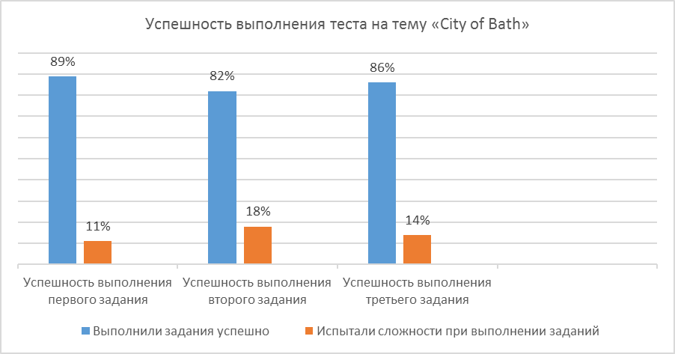
Гистограмма №2. Успешность выполнения теста на тему «How languages evolve»
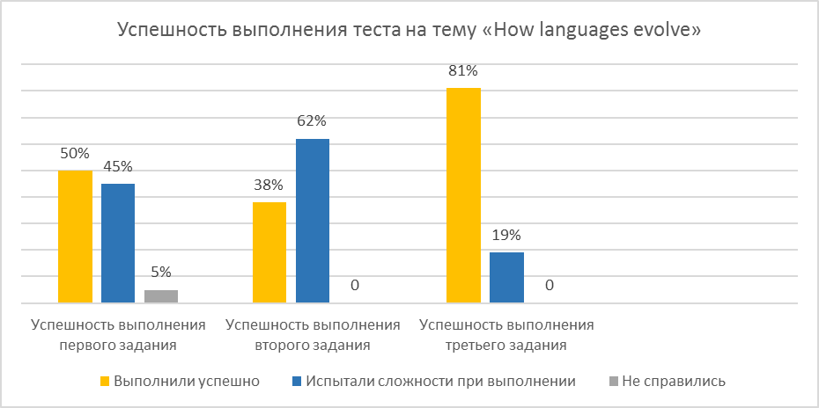

Гистограмма №4. Характер ошибок
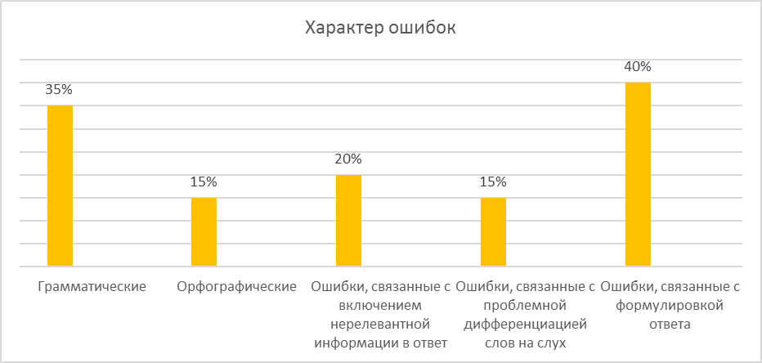
Проанализировав результаты тестов, мы пришли к выводу, что наибольшую сложность для студентов при работе с научно-популярным видеотекстом представляют задания, направленные на понимание запрашиваемой информации и представленные утверждениями, которые нужно подтвердить/опровергнуть, либо указать, что запрашиваемая информация в тексте отсутствует. Помимо этого, у студентов возникают трудности при выполнении заданий, требующих самостоятельной формулировки полного и развернутого ответа. Кроме того, были выявлены лексические (связанные с использованием лексически несочетаемых коллокаций), грамматические (связанные с управлением глаголов и выраженные в пропуске/неправильном использовании предлога), орфографические (вызванные помимо собственно незнания слова, также недостаточной развитостью речевого слуха) ошибки.
В результате анализа ответов студентов представилось целесообразным разработать систему упражнений по аудированию. Таким образом, нами была разработана система упражнений, направленная на устранение трудностей, перечисленных выше. Помимо этого, при отборе видеоматериала учитывался объем, тематика, проблематика видеотекстов. С целью пополнения знаний студентов-лингвистов в области лингвистики, методики преподавания, а также культуры стран изучаемого языка (Великобритании, США) было отобрано четыре видео соответствующей тематики.
Рассмотрим в качестве примера систему упражнений к видеотексту «How is power divided in the United States government?».
К видеотексту были разработаны предтекстовые, текстовые и послетекстовые задания.
- Предтекстовый этап:
1. What do you know about the political system of the USA? What do you still want/need to know?
Первое задание направлено на ввод в тему, а также обобщение всех знаний, ранее полученных по рассматриваемой в видеотексте теме, связанной с политической системой США.
2. Make sure that you know the meaning of the following phrase:
- The Founding Fathers – the group of men including George Washington, Thomas Jefferson, and Benjamin Franklin who helped to start the US as a country and to establish its government. They wrote the US's most important political documents, including the Declaration of Independence, the Constitution of the United States, and the Bill of Rights.
Второе задание направлено на снятие лексических трудностей. Учитывая то, что вынесенное в задание словосочетание не объясняется в контексте видеотекста, представляется целесообразным привести его дефиницию перед просмотром видео. В связи с тем, что за приведенным словосочетанием (The Founding Fathers) стоит целый культурный концепт, его понимание невозможно без фоновых знаний по истории США. В данном случае, дефиниция будет правомерной.

- Текстовый этап:
3. While watching write down all the collocations with the word “power” mentioned in the video.
Данное текстовое задание нацелено на поиск языковой информации – лексических единиц. Включение данного задания оправдано тем, что слово «power» в видеотексте образует словосочетания с существительными, местоимениями, глаголами (например, power puzzle, abuse its power, check the power, their own powers). Знание данных коллокаций будет полезно студентам для дальнейшего использования.
4. Innumerate the branches of the U.S. government in the same sequence that was given in the text.
Рассматриваемое текстовое упражнение направлено на проверку понимания запрашиваемой информации. Задание предполагает перечисление фактов в последовательности, которая дана в видеотексте.
5. Watch the video again and decide if the statements are true, false or not stated.
(Ниже приведены первые два утверждения без вариантов true/false/not stated)
1) The President of the USA does not act alone.
2) The American Revolution began in 1770.
Приведенное задание направлено на проверку понимания запрашиваемой информации. Утверждения, отобранные для задания, переформулированы, т.е. информация, заключенная в утверждениях выражена имплицитно в звучащем видеотексте. Учитывая трудности, возникшие у студентов при выполнении аналогичного задания в процессе тестирования, включение данного задания представляется целесообразным.

6. Answer the following questions:
(Ниже приведены первые два вопроса)
1) What is the main function of the Legislative Branch?
- approving federal judges
- meeting with leaders of other countries
- making laws
2) How many areas of expertise the members of the Cabinet are competent in?
- 2
- 3
- 5
Приведенное упражнение представлено в форме вопросов множественного выбора (multiple choice question). Оно направлено на проверку детального понимания видеотекста.

- Послетекстовый этап:
7. Why do you think it is important for ordinary citizens to know the political system of their country? Why/why not? Write a full answer (around 4-5 sentences)
8. Compare the USA Government structure with the structure of your country’s government. Write a compare and contrast essay (min. 300 words).
Приведенные послетекстовые задания направлены на развитие умений письменной речи. Кроме того, последнее задание направлено на развитие межкультурного умения находить общее и культурно-специфическое.
Таким образом, использование ресурса Google sites в процессе развития умений аудирования раскрывает интересные возможности и способствует повышению эффективности учебного процесса. Созданный нами сайт на основе ресурса Google sites представляет собой источник упражнений, которые, на наш взгляд, способствуют развитию умений основных видов аудирования, а также других языковых и речевых навыков и умений, и, как следствие, профессиональной компетентности студентов лингвистического направления подготовки.

Библиография
- Азимов Э. Г., Щукин А. Н. Новый словарь методических терминов и понятий (теория и практика обучения языкам). – М.: Издательство ИКАР, 2009. – 448 с.
- Общеевропейские компетенции владения иностранным языком: Изучение, обучение, оценка — Совет Европы (французская и английская версии), 2001, Московский государственный лингвистический университет (русская версия), 2003.
- Оглуздина Т.П. Структура языковой компетенции в концепции ученых зарубежной и отечественной методики обучения иностранным языкам // Вестник Томского государственного педагогического университета. – 2012. – №11. – С. 116-119
- Петрова Е.В. Обучение стратегиям информационной деятельности при чтении профессиональных иноязычных текстов. Дис. канд. пед. наук. – П., 2014. – 229 с.
- Соловова Е.Н. Методика обучения иностранным языкам: продвинутый курс: пособие для студентов пед. вузов и учителей. – 2-е изд. – М.: АСТ: Астрель, 2010. –272 с.

Электронные ресурсы
- Как просматривать ответы и управлять ими. Справочно-информационный ресурс "Cправка - Редакторы Документов" [электронный ресурс]. Доступно с: https://support.google.com/docs/answer/139706?hl=ru [Дата просмотра: 9.04.2017].

